**Software Design Document**

**Website Kelembagaan, Bantuan Sosial Dan**

**Pengurusan Surat Sangkar Nihuta**

**Dibuat Oleh:**

13321006 Jefta Wijaya Manurung

13321024 Arjuna Lamhot Batubara

13321022 Haratama Felix Tamba

**Untuk :**

**Institut Teknologi Del**

**Desa Sitoluama, Laguboti, Sumatera Utara**



**P**

**royek Akhir I**

**Institut**

**Tekn**

**o**

**logi**

**Del**

*No. Dokumen: SDD-PA1-2122-D3TK..doc Versi: 01.00 Tanggal : 23-04-2022 Jumlah Halaman : 25*

# DAFTAR ISI

DAFTAR ISI 2

1 Introduction 2

1.1 Purpose of Document 2

1.2 Scope 2

Tabel 1 Definisi 2

Tabel 2 Singkatan 3

Tabel 3 Aturan Penulisan Dokumen 3

1.5 Reference Documents 4

1.6 Document Summary 4

2 System Architectural Design 5

2.3 Usecase Diagram 6

3 Detailed Description of Components 7

3.3. Complete Sequence Diagram 9

3.3.2. SD002: Sequence Diagram Registrasi 9

3.3.3. SD003: Sequence Diagram Home 10

3.3.4. Sequence Diagram Mengisi bantuan sosial 10

3.3.6. Sequence Diagram Melihat perangkat desa 11

3.3.7. SD004 Sequence Diagram Melihat kontak 12

3.3.8. Sequence Diagram Logout 12

4 Data Design 13

4.2 Data dictionary 14

5 User Interface Design 17

6 Requirement Matrix 24

Sejarah Versi 26

Sejarah Perubahan 27

## 1 Introduction

Pada bab ini akan berisikan mengenai penjelasan tentang tujuan dari pembuatan dokumen, ruang lingkup dari dokumen, definisi, singkatan, identifikasi, penomoran, dokumen referensi dan sebuah ringkasan dari keseluruhan dokumen.

### 1.1 Purpose of Document

Tujuan dari pembuatan dokumen *Software Design Document* atau SDD untuk memberikan sebuah gambaran mengenai desain dan struktur dari *Website Kelembagaan, Bantuan Sosial Dan Pengurusan Surat Sangkar Nihuta.* Dokumen ini juga diharapkan dapat menjadi pedoman bagi pengembang yang ingin mengembangkan proyek ini lebih jauh.

### 1.2 Scope

Lingkup dokumen ini meliputi penjelasan mengenai desain arsitektur, use case, class dan sequence, data serta user interface dari Website yang akan dibangun.

**1.3 Definition,Acronim and Abbreviation**

## Tabel 1 Definisi

Definisi dan singkatan yang terdapat pada dokumen ini dapat dilihat pada tabel 1 dan tabel 2 berikut.

|  |  |  |
| --- | --- | --- |
| **No.** | **Definisi** | **Penjelasan** |
| 1. | *Style* | Gaya atau jenis. |
| 2. | *Website* | Suatu situs yang berbasis web yang dapat diakses oleh internet. |
| 3. | *User* | Orang yang memiliki akses pengguna terhadap suatu *website.* |

## Tabel 2 Singkatan

|  |  |  |
| --- | --- | --- |
| **No.** | **Singkatan** | **Penjelasan** |
| 1. | ToR | Term of Reference |
| 2. | PiP | Project Implemetation Plan |
| 3. | Requirement Engineering | Requirement Engineering |
| 4. | SRS | System Requirements Specification |

**1.4 Identification and Numbering**

Aturan penulisan dokumen dapat dilihat pada tabel 2 berikut.

## Tabel 3 Aturan Penulisan Dokumen

|  |  |
| --- | --- |
| **Kategori** | **Deskripsi Ketentuan** |
| Jenis Font | 1. Judul dokumen menggunakan Times   New Roman, font color bold-black dan ukuran font 24   1. Judul dan subbab menggunakan Times New Roman, font color bold-black dan ukuran 12 2. Isi bab menggunakan Times New   Roman dan ukuran 12 |
| Penomoran dan penamaan bab | Aturan penomoran dan penamaan bab dan subbab sebagai berikut. 1. Untuk bab : 1, 2, 3  Contoh: **1 Introduction**   1. Untuk subbab : 1.1, 1.2, 1.3   Contoh: **1.1 Purpose of Document**   1. Untuk sub sub-bab : 2.1.1, 2.1.2, 2.1.3   Contoh: **3.3.1 SD001: Sequence Diagram** |
| Penomoran dan penamaan tabel | Aturan penomoran dan penamaan tabel dan gambar sebagai berikut,   1. Untuk tabel   Contoh : **Tabel 1. Daftar Definisi**   1. Untuk gambar   Contoh : **Gambar 1. Architecture Model Aplikasi**   1. Jenis Font : Times New Roman 2. Ukuran Font Isi Tabel : 12 3. Ukuran Font Judul Tabel : 12 |

### 1.5 Reference Documents

Dokumen referensi yang dipakai dapat dilihat sebagai berikut:

1. ToR-13-2122-D3TK21
2. PiP-13-2122-D3TK21
3. Requirement Engineering-13-2122-D3TK21
4. SRS-13-2122-D3TK21

### 1.6 Document Summary

**Bab Pertama Introduction**, bab ini memberikan pengenalan mengenai dokumen SDD *Website Kelembagaan, Bantuan Sosial Dan Pengurusan Surat Sangkar Nihuta* yang dimana berupa tujuan, ruang lingkup, definisi, akronim, singkatan, identifikasi, penomoran serta referensi yang digunakan.

**Bab Kedua System Architectural Design***,* bab ini memberikan penjelasan mengenai gaya arsitektur pembangunan *website* yang dipilih*,* seperti *model* dan *style*.

**Bab Ketiga Detailed Description of Components***,* bab ini memberikan spesifikasi yang detail mengenai uraian dari komponen-komponen yang terdapat didalam *website* seperti, *subsystem.*

**Bab KeempatData Design**, bab ini memberikan spesifikasi mengenai uraian kebutuhankebutuhan data dari *Website Kelembagaan, Bantuan Sosial Dan Pengurusan Surat Sangkar Nihuta*.

**Bab Kelima User Interface Design**, bab ini memberikan spesifikasi mengenai desaindesain tampilan antar muka yang akan diimplementasikan dalam *Website Kelembagaan, Bantuan Sosial Dan Pengurusan Surat Sangkar Nihuta*.

### 2 System Architectural Design

Pada bab ini memberikan penjelasan mengenai gaya arsitektur yang digunakan dalam pembangunan *Website Kelembagaan, Bantuan Sosial Dan Pengurusan Surat Sangkar Nihuta*.

#### 2.1 Architecture Style and Rationale

*Style* arsitektur yang digunakan dalam *Website Kelembagaan, Bantuan Sosial Dan Pengurusan Surat Sangkar Nihuta* adalah *style Multiple Page Application* dikarenakan *style* arsitektur tersebut menggunakan halaman lebih dari 1 halaman pada *websitenya* yang dimana setiap fitur memiliki halaman nya tersendiri didalam *Website Kelembagaan, Bantuan Sosial Dan Pengurusan Surat Sangkar Nihuta*.

#### 2.2 Architecture Model

Architecture Model pada *website* dapat dilihat pada gambar 1 berikut

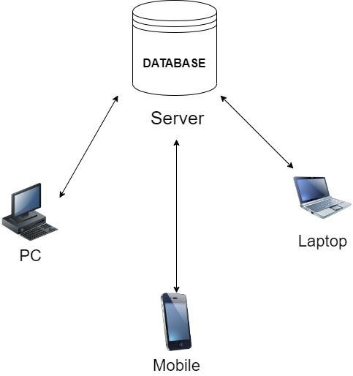

## Gambar 1. Architecture Model

### 2.3 Usecase Diagram

Berikut merupakan usecase diagram dari fungsi-fungsi yang ada pada *website booking* jadwal dosen D3 Teknologi Komputer IT Del.

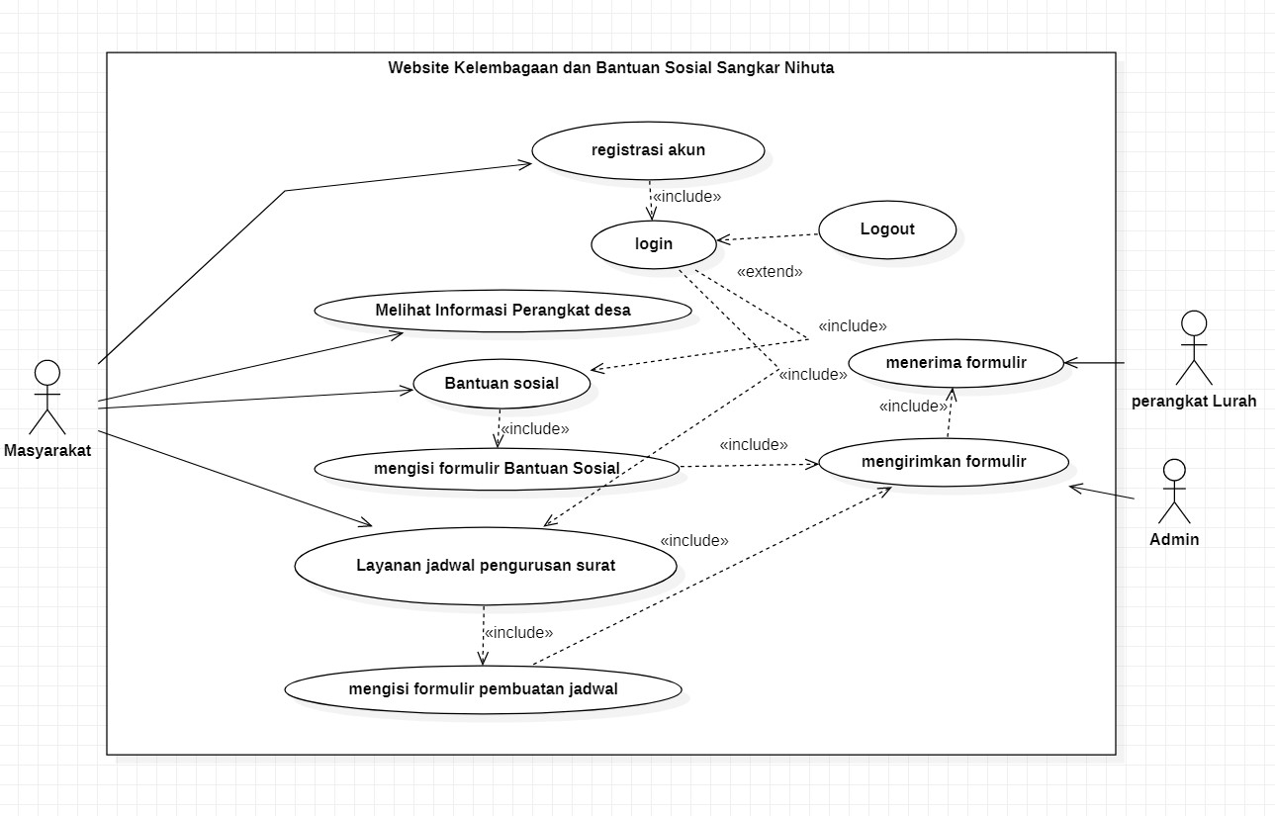

## Gambar 2. Usecase diagram

### 3 Detailed Description of Components

Pada bab ini akan dijelaskan setiap modul atau subsistem dalam *Website Kelembagaan, Bantuan Sosial Dan Pengurusan Surat Sangkar Nihuta*.

#### 3.1 Complete Package Diagram

Package diagram pada *Website Kelembagaan, Bantuan Sosial Dan Pengurusan Surat*

*Sangkar Nihuta* dapat dilihat pada gambar 3 berikut

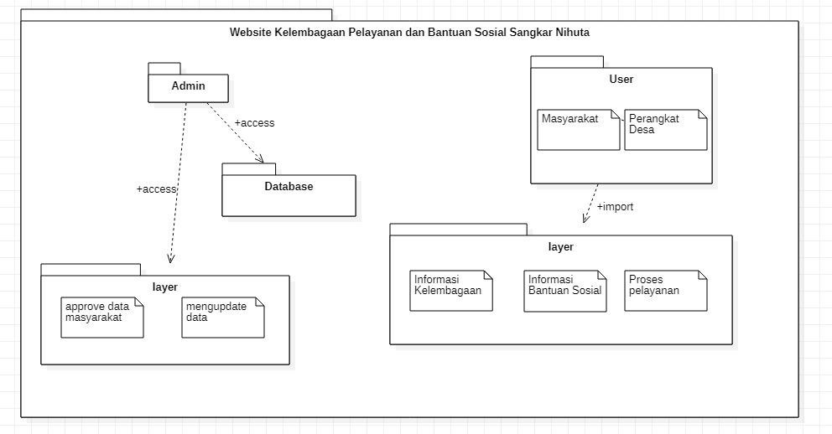

**Gambar 3. Subsystem dari *Website Kelembagaan, Bantuan Sosial Dan Pengurusan***

***Surat Sangkar Nihuta***

#### 3.2 Complete Class Diagram

Class diagram pada *Website Kelembagaan, Bantuan Sosial Dan Pengurusan Surat Sangkar Nihuta* dapat dilihat pada gambar x berikut

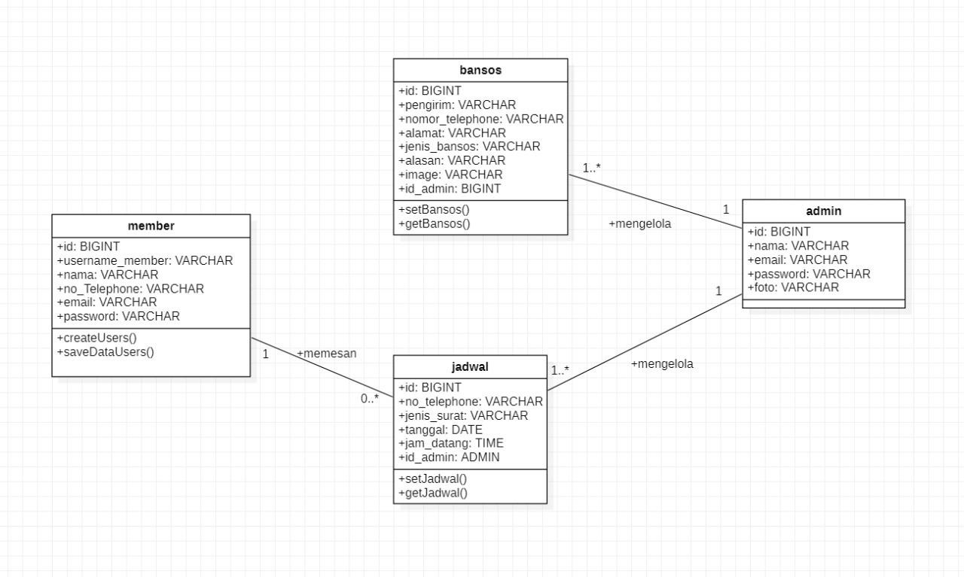

## Gambar 4. Class diagram

### 3.3. Complete Sequence Diagram

Pada bagian ini akan diberikan sequence diagram dari fungsi-fungsi yang ada pada *Website Kelembagaan, Bantuan Sosial Dan Pengurusan Surat Sangkar Nihuta*.

#### 3.3.1. SD001: Sequence Diagram Login

Sequence Diagram dari fungsi login dapat dilihat pada gambar x berikut

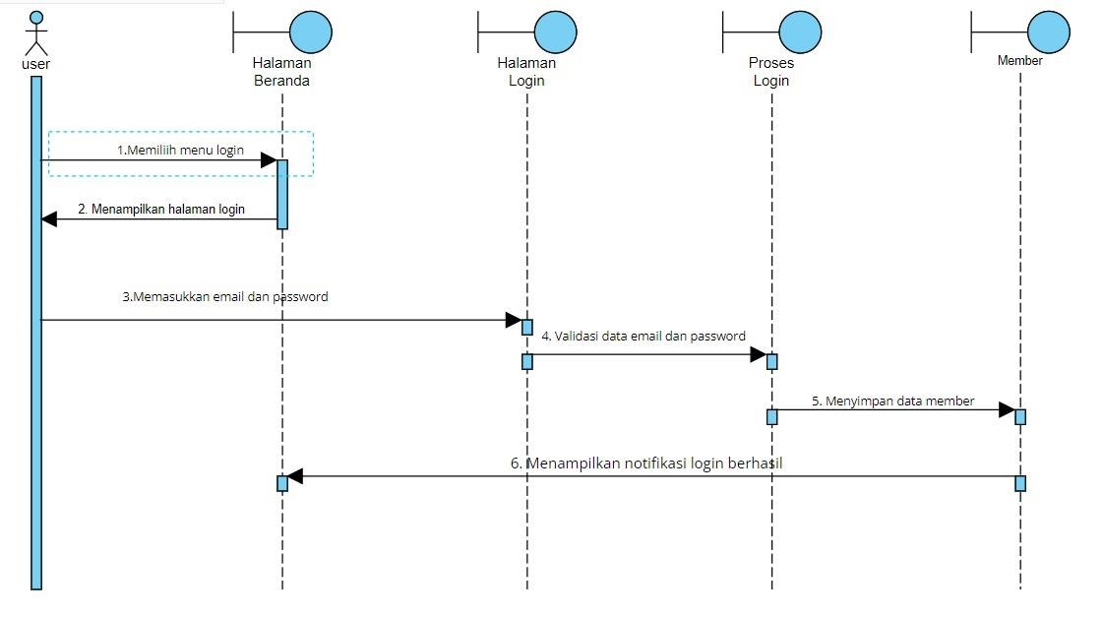

## Gambar 5. Sequence Diagram Login

### 3.3.2. SD002: Sequence Diagram Registrasi

Sequence Diagram dari fungsi registrasi dapat dilihat pada gambar berikut

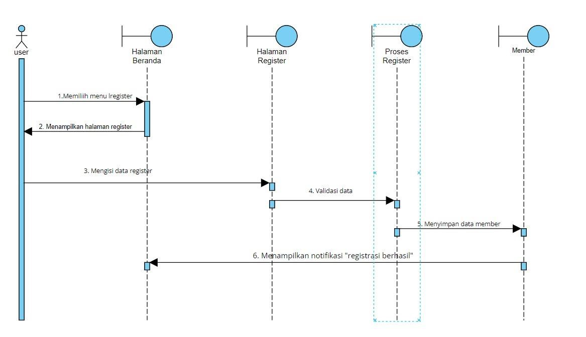

## Gambar 6. Sequence Diagram Registrasi

### 3.3.3. SD003: Sequence Diagram Home

Sequence Diagram dari fungsi Halaman Home dapat dilihat pada gambar berikut

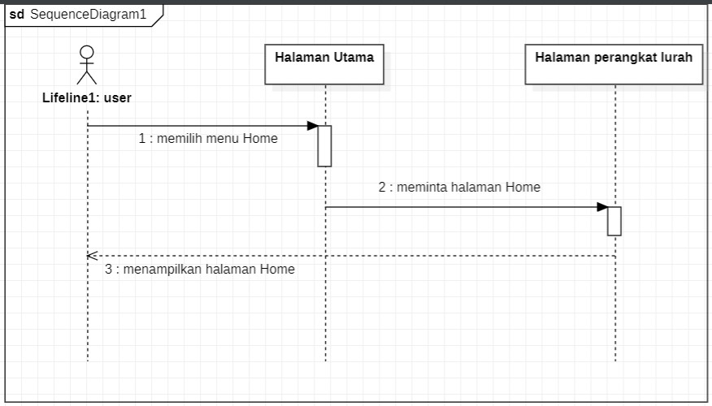

## Gambar 7. Sequence Diagram Melihat Halaman Home

### 3.3.4. Sequence Diagram Mengisi bantuan sosial

Sequence Diagram dari fungsi bantuan sosial dapat dilihat pada gambar berikut

## 

## Gambar 8. Sequence Diagram bantuan sosial

**3.3.5. SD004 Sequence Diagram Layanan Jadwal Pengurusan Surat** Sequence Diagram dari fungsi Layanan Jadwal Pengurusan Surat dapat dilihat pada gambar berikut

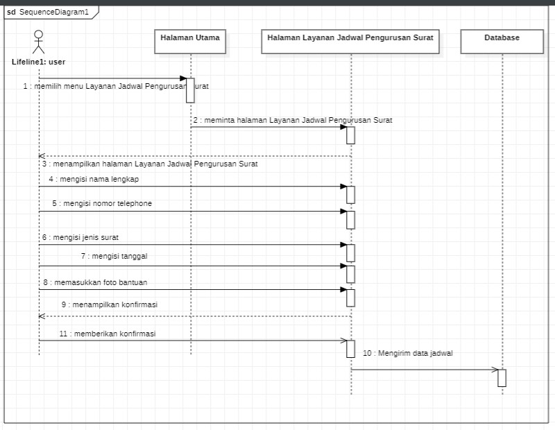

## Gambar 9. Sequence Diagram Meminta Booking Jadwal

### 3.3.6. Sequence Diagram Melihat perangkat desa

Sequence Diagram dari fungsi perangkat desa dapat dilihat pada gambar berikut

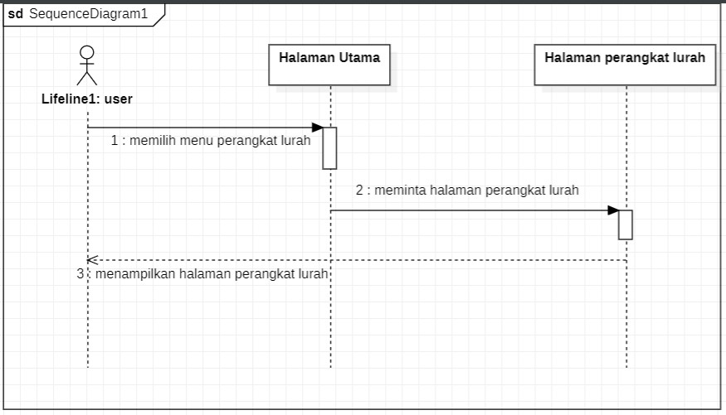

## Gambar 10. Sequence Diagram Melihat perangkat desa

### 3.3.7. SD004 Sequence Diagram Melihat kontak

Sequence Diagram dari fungsi Melihat kontak dapat dilihat pada gambar berikut

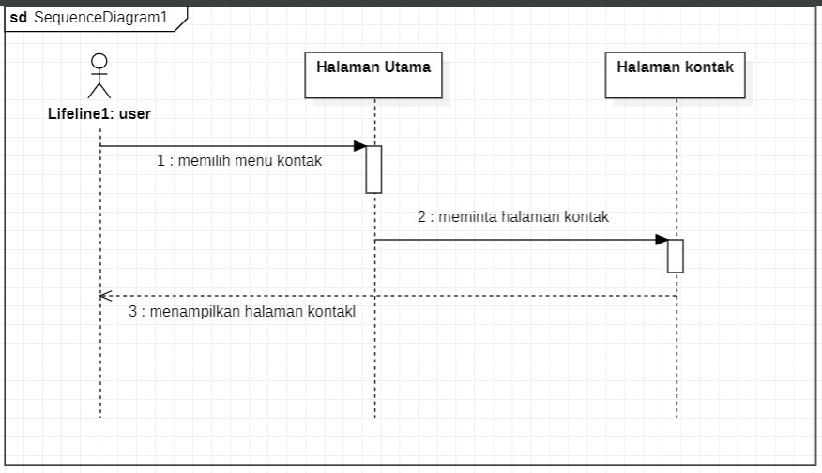

## Gambar 11. Sequence Diagram Melihat kontak

### 3.3.8. Sequence Diagram Logout

Sequence Diagram dari fungsi Logout dapat dilihat pada gambar berikut

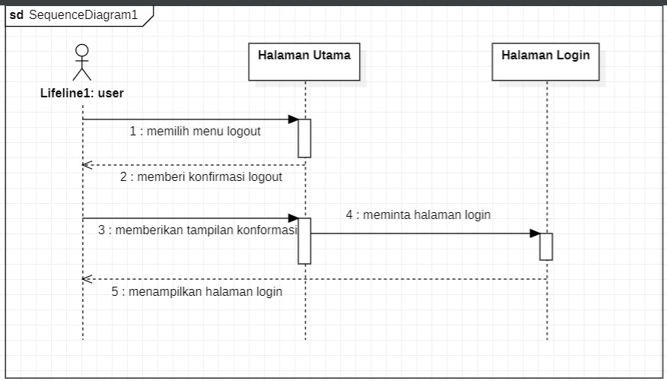

## Gambar 12. Sequence Diagram Logout

### 4 Data Design

Pada bab ini akan dijelaskan mengenai desain data yang digunakan dalam *Website Kelembagaan, Bantuan Sosial Dan Pengurusan Surat Sangkar Nihuta*.

#### 4.1 Data description

Berikut berupakan daftar tabel mengenai item data yang digunakan dalam *Website Kelembagaan, Bantuan Sosial Dan Pengurusan Surat Sangkar Nihuta*.

**Tabel 11. User Masyarakat**

|  |  |  |
| --- | --- | --- |
| **Atribute Name** | **Atribute Type** | **Atribute Size** |
| Nama Lengkap | Varchar | 100 |
| Email | Varchar | 200 |
| Password | Varchar | 100 |
| Tanggal lahir | Date |  |
| Jenis kelamin | Varchar | 10 |
| No telepon | Varchar | 30 |
| Alamat | mediumtext |  |

**Tabel 12. User Admin**

|  |  |  |
| --- | --- | --- |
| **Atribute Name** | **Atribute Type** | **Atribute Size** |
| id | Varchar | 100 |
| Email | Varchar | 200 |
| Password | Varchar | 100 |
| Nama | Varchar | 100 |

**Tabel 13. Bantuan Sosial**

|  |  |  |
| --- | --- | --- |
| **Atribute Name** | **Atribute Type** | **Atribute Size** |
| ID Bansos | Integer | 50 |
| Nama Bansos | Varchar | 100 |
| Nama Pemberi | Varchar | 100 |
| Penerima | Varchar | 100 |
| Foto | varchar | 20 |

**Tabel 14. Layanan Jadwal Pengurusan Surat**

|  |  |  |
| --- | --- | --- |
| **Atribute Name** | **Atribute Type** | **Atribute Size** |
| ID Surat | Integer | 20 |
| Nama client | Varchar | 100 |
| Jenis Surat | Varchar | 100 |
| Tanggal | Date |  |
| Hari | Day |  |
| Waktu datang | Varchar | 20 |

### 4.2 Data dictionary

Berikut merupakan *data dictionary* atau kamus data dari tabel yang ada pada *database* *website booking* jadwal dosen.

## Tabel 9. Tabel Masyarakat

|  |  |  |  |  |  |
| --- | --- | --- | --- | --- | --- |
| **Id Field** | **Deskripsi** | **Type & Length** | **NULL** | **Default** | **Keterangan** |
| Username | Berisi username | Varchar(100) | NO | None | *Primary Key* |
| Nama Lengkap | Berisi nama lengkap | Varchar(100) | NO | None | *Attribute Non Key* |
| Email | Berisi email | Varchar(200) | NO | None | *Attribute Non Key* |
| Password | Berisi password | Varchar(100) | NO | None | *Attribute Non Key* |
| Tanggal  lahir | Berisi Tanggal Lahir | Date | NO | None | *Attribute Non Key* |
| Jenis kelamin | Berisi Jenis Kelamin | Varchar(10) | NO | None | *Attribute Non Key* |
| No telepon | Berisi nomor telepon | Varchar(30) | NO | None | *Attribute Non Key* |
| Alamat | Berisi alamat tempat tinggal | mediumtext | NO | None | *Attribute Non Key* |

## Tabel 10. Tabel Admin

|  |  |  |  |  |  |
| --- | --- | --- | --- | --- | --- |
| **Id Field** | **Deskripsi** | **Type & Length** | **NULL** | **Default** | **Keterangan** |
| ID | Berisi Username admin | Varchar(100) | NO | None | *Primary Key* |
| Email | Berisi email | Varchar(200) | NO | None | *Attribute Non Key* |
| Password | Berisi password | Varchar(100) | NO | None | *Attribute Non Key* |
| Nama Lengkap | Berisi nama Lengkap | Varchar(100) | NO | None | *Attribute Non Key* |

## Tabel 12. Tabel Bantuan Sosial

|  |  |  |  |  |  |
| --- | --- | --- | --- | --- | --- |
| **Id Field** | **Deskripsi** | **Type & Length** | **NULL** | **Default** | **Keterangan** |
| pengirim | Berisi Nama  Bansos | Varchar(100) | NO | None | *Attribute Non Key* |
| No telephone | Berisi Nama  Pemberi | Varchar(100) | NO | None | *Attribute Non Key* |
| Jenis bansos | Berisi Penerima | Varchar(100) | NO | None | *Attribute Non Key* |
| alasan | Berisi tanggal Pembagian | Varchar(500) | NO | None | *Attribute Non Key* |
| alamat | Berisi alamat pengirim | Varchar(255) | NO | None | *Attribute Non Key* |
| Foto | Berisi foto bansos | varchar | NO | None | *Attribute Non Key* |

## Tabel 13. Tabel Jadwal Layanan Pengurusan Surat

|  |  |  |  |  |  |
| --- | --- | --- | --- | --- | --- |
| **Id Field** | **Deskripsi** | **Type & Length** | **NULL** | **Default** | **Keterangan** |
| ID Surat | Berisi ID Surat | Integer(20) | NO | None | *Primary Key* |
| Nama | Berisi Nama | Varchar(100) | NO | None | *Attribute Non Key* |
| Jenis Surat | Berisi surat yang akan diurus | Varchar(100) | NO | None | *Attribute Non Key* |
| Tanggal | Berisi Tanggal | Date | NO | None | *Attribute Non Key* |
| No telephone | Berisi no telephone | Varchar(20) | NO | None | *Attribute Non Key* |
| Waktu  datang | Berisi waktu  permintaan | Time | NO | None | *Attribute Non Key* |

### 5 User Interface Design

Pada bab ini akan dijelaskan mengenai desain dari *user interface* atau tampilan antar muka pada *website* booking jadwal dosen D3 Teknologi Komputer IT Del.

#### 5.1 Overview of User Interface

1. Login pada semua user

User akan menggunakan fungsi ini sebagai salah satu syarat agar dapat mengakses *website*, yang dimana dilakukan dengan memasukkan informasi dari akun yang telah terdaftar.

1. Register

User yang belum memiliki akun dapat mendaftarkan diri dengan fungsi ini, yang dimana mengharuskan user untuk mengisi data diri yang sesuai agar nantinya digunakan dalam *website*.

1. Bantuan Sosial

User dapat mengisi form Bantuan Sosial untuk mengirimkan bantuan pada kecamatan sangkar nihuta. Fungsi ini dapat digunakan oleh semua user yang sudah login terhadapt website.

1. Layanan Jadwal Pengurusan Surat

User dapat mengisi form jadwal pengurusan surat untuk mengurus surat penting kepada kantor camat. Fungsi ini dapat digunakan oleh semua user yang sudah login terhadapt website.

1. Halaman Struktur kelembagaan Perangkat Lurah

User dapat melihat daftar keanggotaan lurah yang sedang mengurus kelurahan sangkar nihuta. Fungsi ini dapat digunakan oleh semua user yang sudah login terhadap website.

#### 5.2 Screen Images

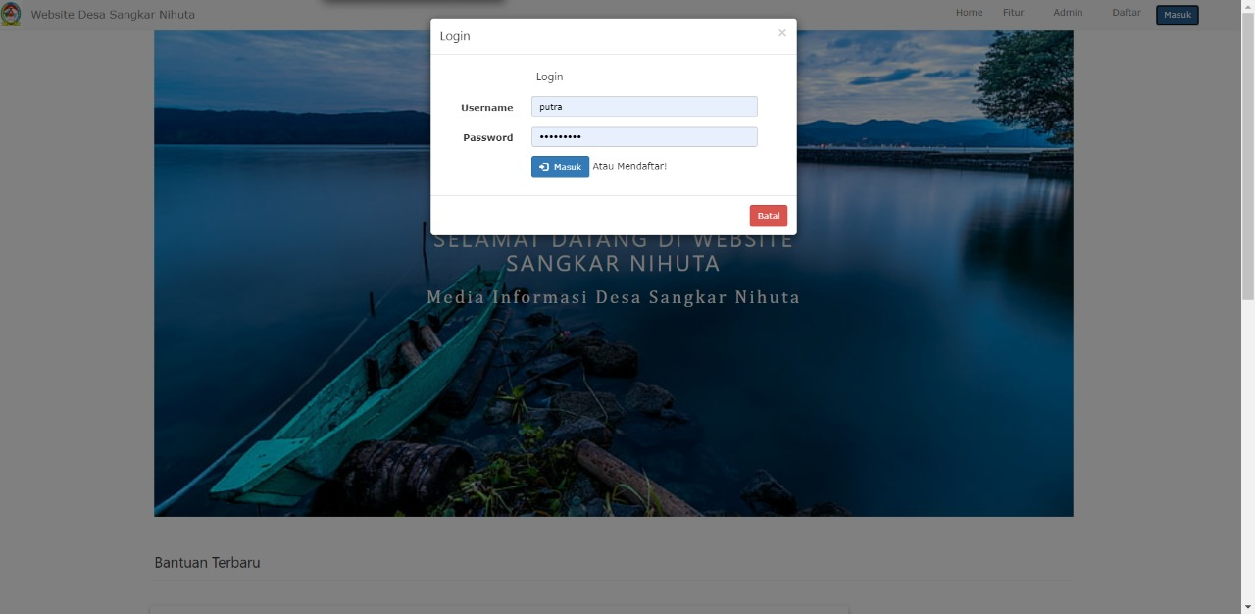

## Gambar 14. Halaman Login

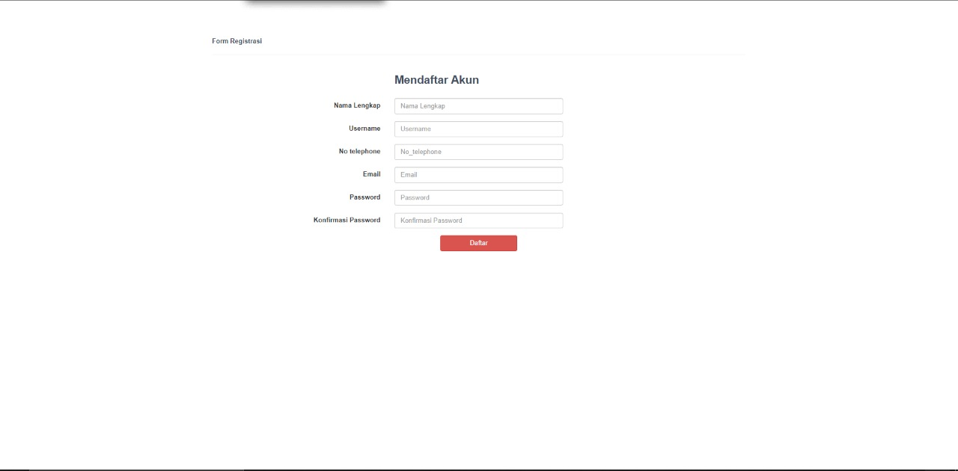

## Gambar 15. Halaman Register

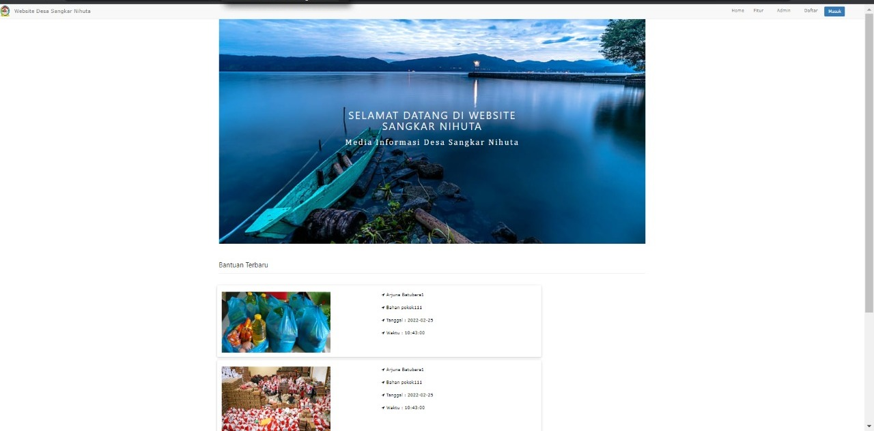

## Gambar 16. Halaman Home

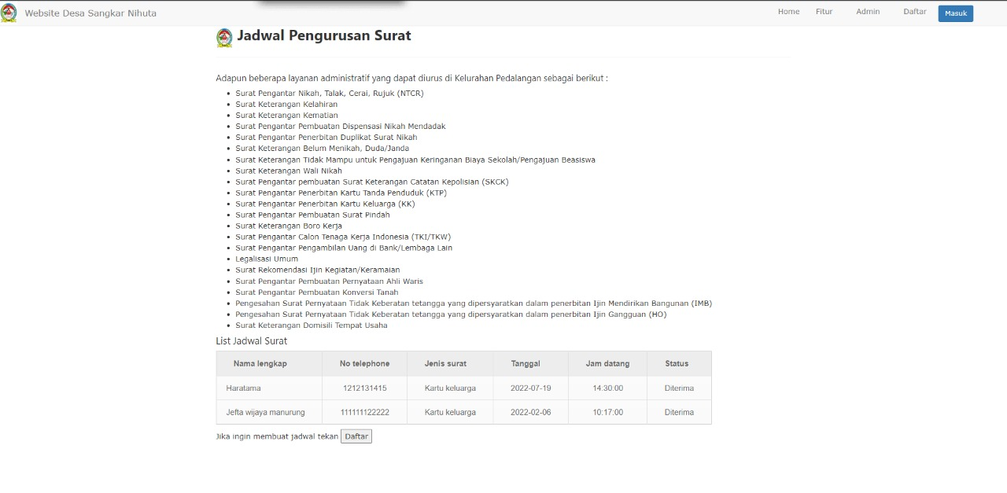

## Gambar 17. Halaman Bantuan Sosial

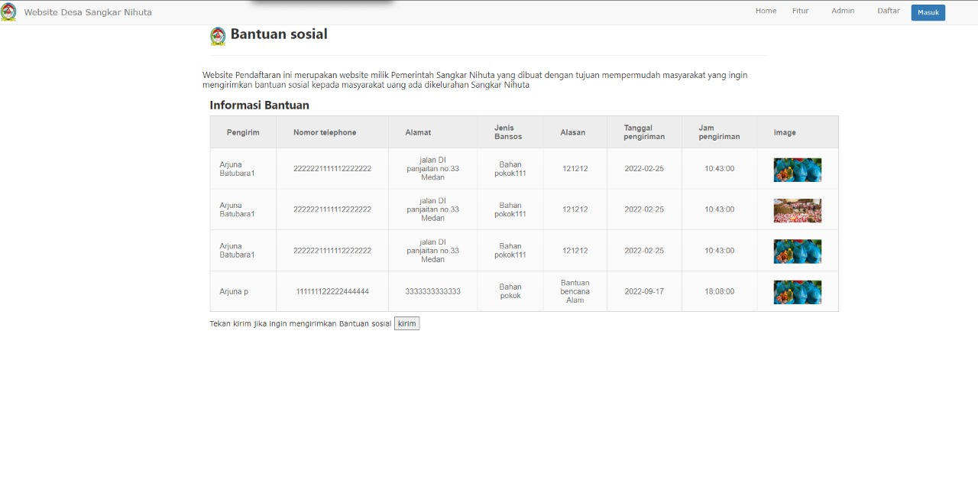

## Gambar 18. Halaman Bantuan Sosial

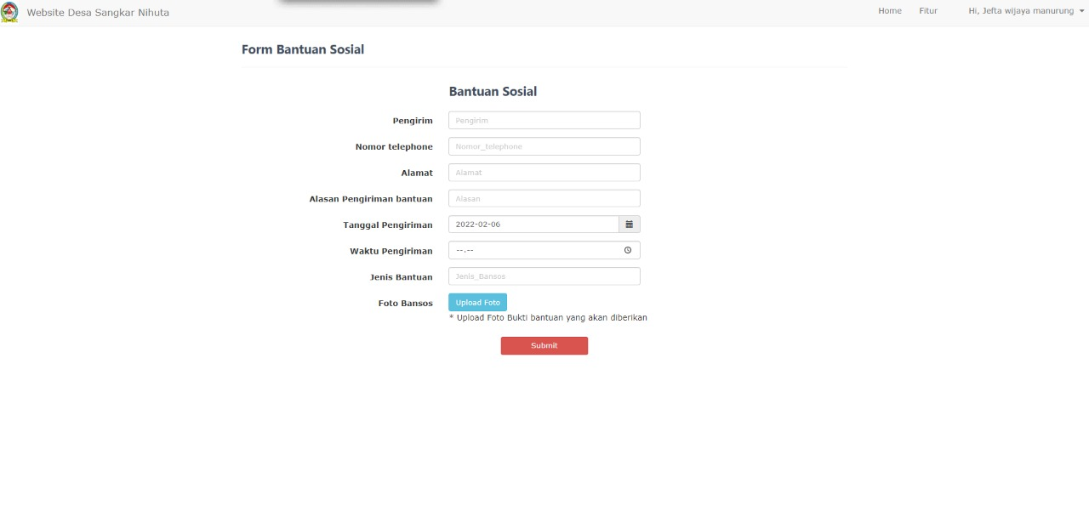

## Gambar 19. Halaman Form Bantuan Sosial

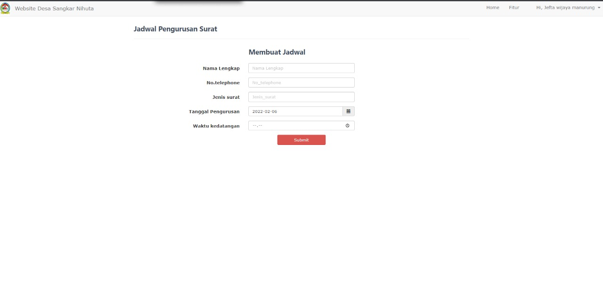

## Gambar 20. Halaman Form Layanan Jadwal Pengurusan Surat

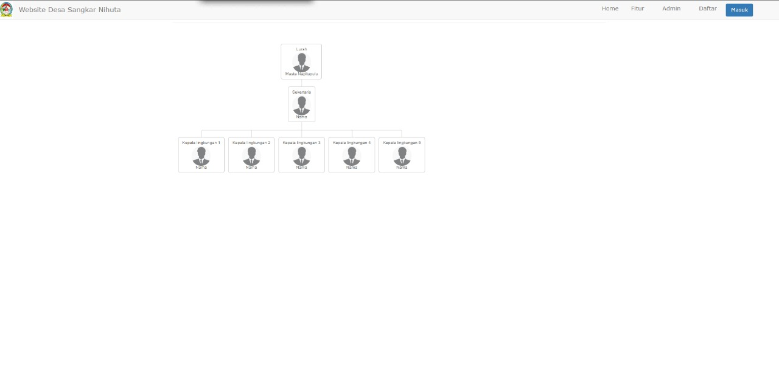

## Gambar 21. Halaman Struktur kelembagaan Perangkat Desa

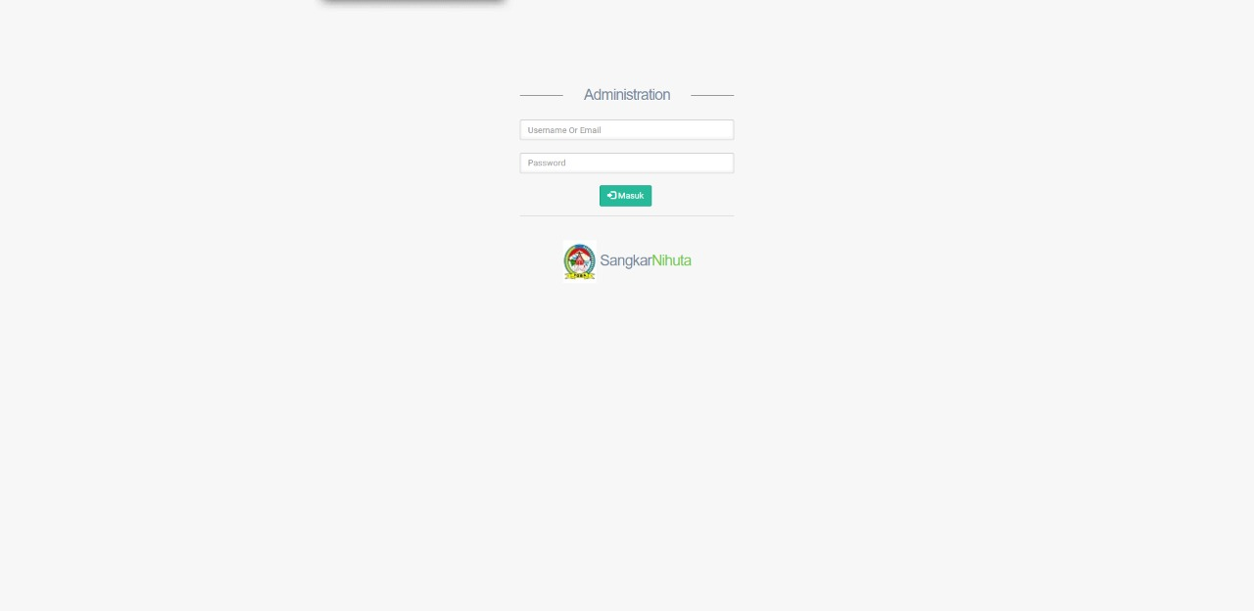

## Gambar 22. Halaman Login admin

## 

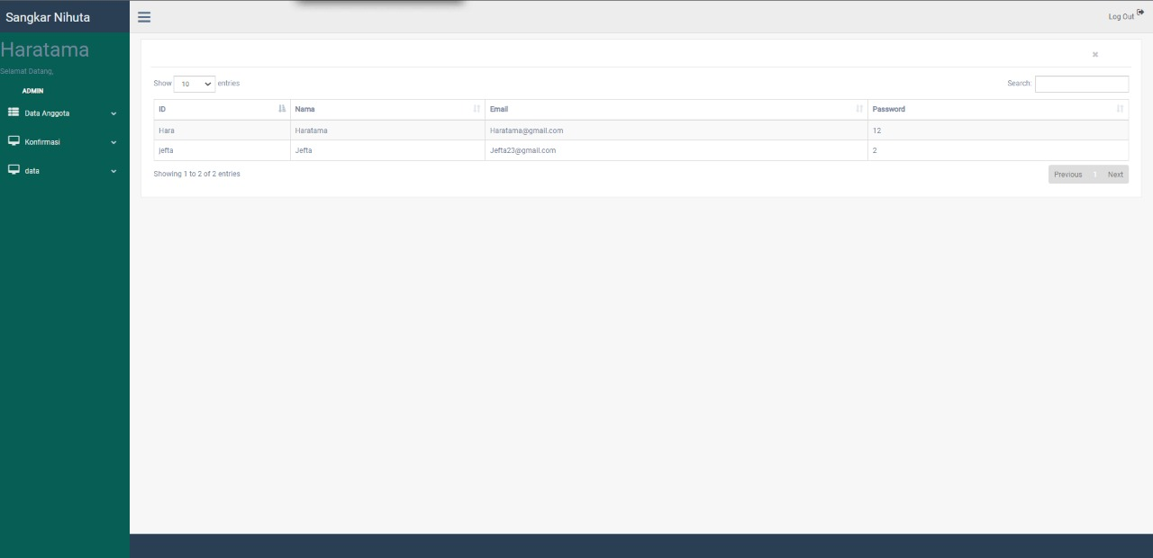

## Gambar 23. Halaman data admin

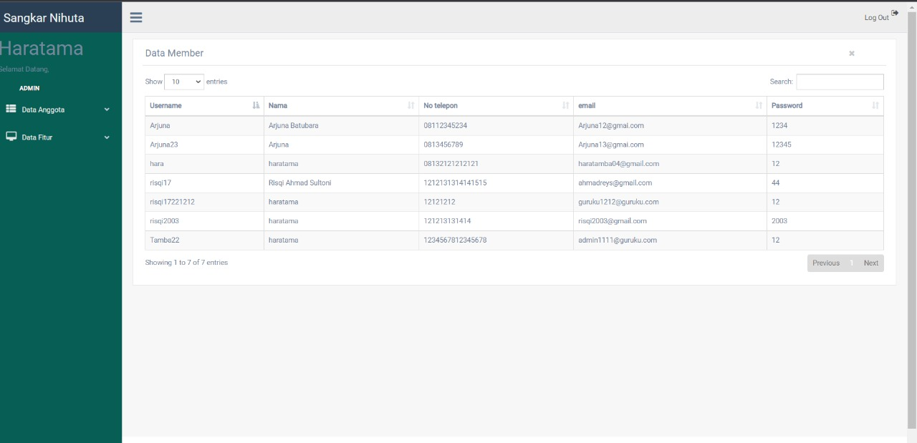

## Gambar 24. Halaman data user

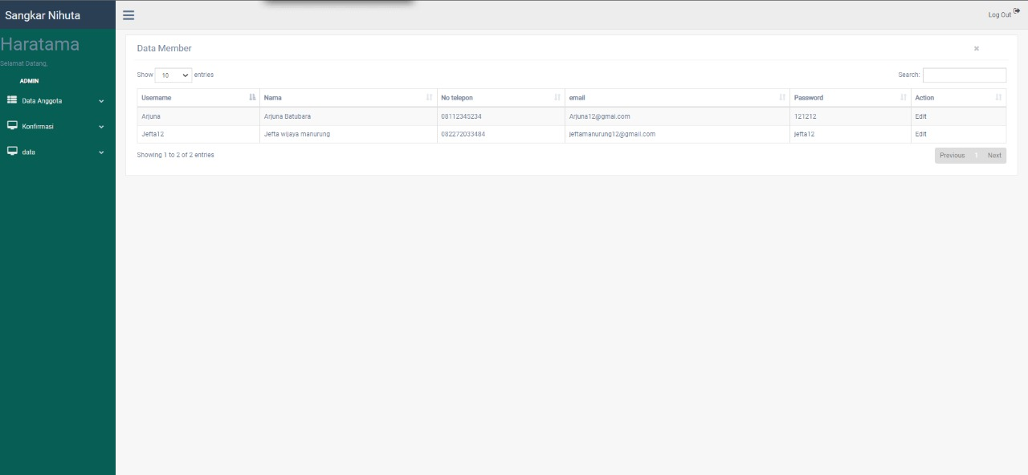

## Gambar 25. Halaman data Bantuan sosial yang belum dikonfirmasi

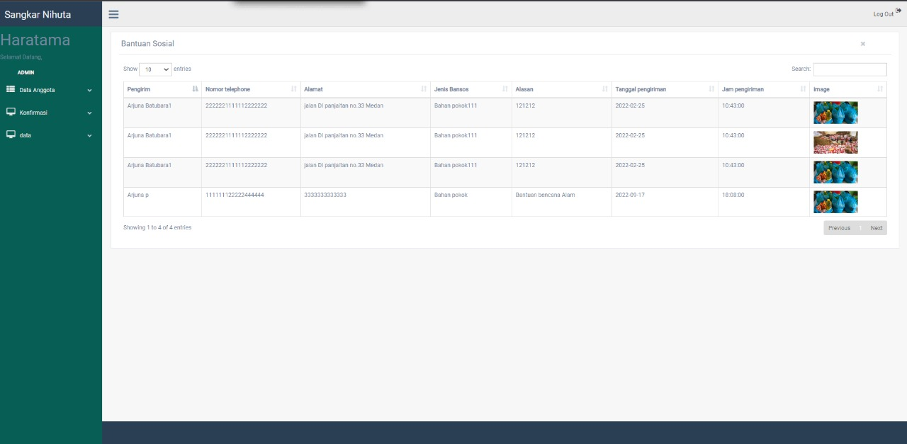

## Gambar 26. Halaman data Bantuan sosialyang sudah dikonfirmasi

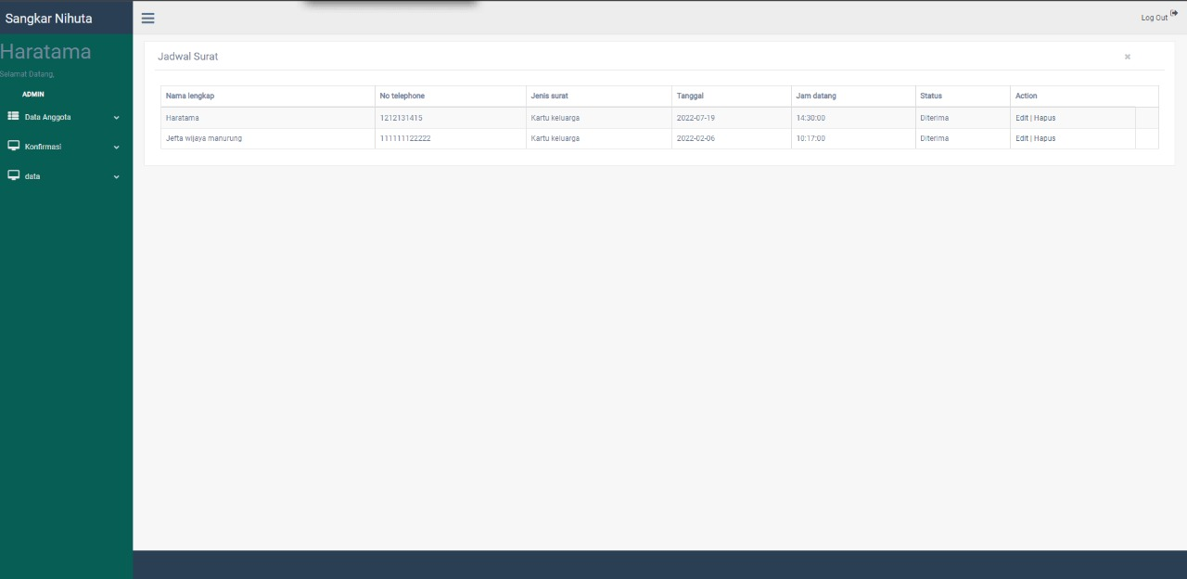

## Gambar 27. Halaman data Jadwal surat yang belum dikonfirmasi

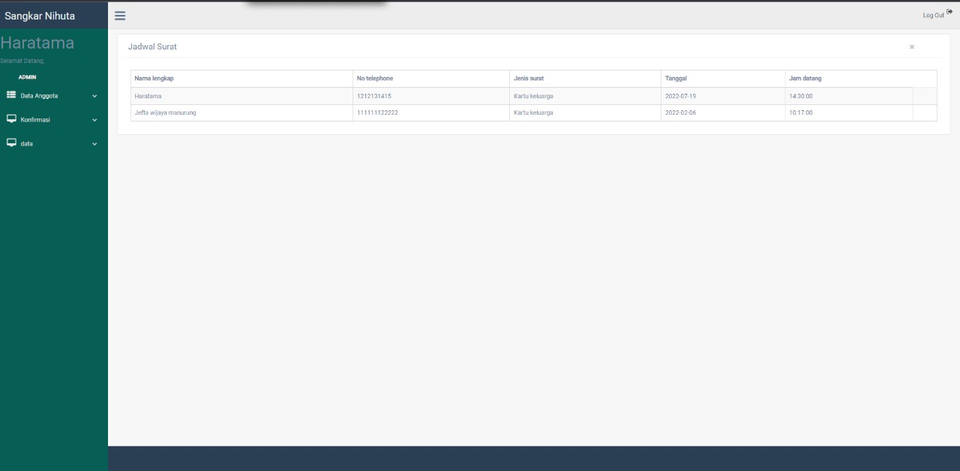

## Gambar 28. Halaman data Jadwal surat yang sudah dikonfirmasi

### 6 Requirement Matrix

|  |  |  |  |
| --- | --- | --- | --- |
|  | P001 | P002 | … |
| Module 1,  UC001 | X |  |  |
| Module 1,  UC002 | X |  |  |
| Module 1,  UC002 | X |  |  |
| Module 2,  UC004 |  | X |  |
| Module 2,  UC005 |  | X |  |
| . |  |  |  |
| . |  |  |  |
| Module n |  |  |  |

**Lampiran**

## Sejarah Versi

|  |  |  |  |  |
| --- | --- | --- | --- | --- |
| **Versi** | **Ditulis Oleh** | **Tanggal** | **Disetujui Oleh** | **Tanggal** |
|  |  |  |  |  |
|  |  |  |  |  |
|  |  |  |  |  |
|  |  |  |  |  |
|  |  |  |  |  |

## Sejarah Perubahan

**No. dokumen : No. versi :**

|  |  |  |  |
| --- | --- | --- | --- |
| **Halaman** | **Semula** | **Menjadi** | **Alasan perubahan** |
|  |  |  |  |
|  |  |  |  |
|  |  |  |  |
|  |  |  |  |
|  |  |  |  |

**No. dokumen : No. versi :**

|  |  |  |  |
| --- | --- | --- | --- |
| **Halaman** | **Semula** | **Menjadi** | **Alasan perubahan** |
|  |  |  |  |
|  |  |  |  |
|  |  |  |  |
|  |  |  |  |
|  |  |  |  |